Proceso Electoral Local Extraordinario del Poder Judicial
2024-2025
FORMATO DE PROPUESTA DE LOS ESPACIOS PARA LA INSTALACIÓN DE LOS DOS GRUPOS DE TRABAJO CON CUATRO PUNTOS DE ESCRUTINIO Y CÓMPUTO CADA UNO PARA EL ESCRUTINIO Y CÓMPUTO DE VOTOS EN LA DIRECCIÓN DISTRITAL___

Ciudad de México, de de 2025
Demarcación:

Para determinar la habilitación de espacios en donde se instalarán los Grupos de Trabajo con cuatro Puntos de Escrutinio y Cómputo cada uno, se proponen los siguientes lugares dentro de esta sede distrital:
Nota: Es importante mencionar que se deberá considerar el espacio suficiente para cada Grupo de Trabajo y prever un espacio adicional para el Escrutinio y Cómputo del Voto Anticipado.

Grupo de Trabajo 1 y sus 4 puntos de Escrutinio y Cómputo primer turno

Indicar el “Área propuesta”: / Indicar el nivel:

ÁREA DE LA SUPERFICIE Y VOLUMEN DEL LUGAR PROPUESTO

mts.
m²
Altura (a): Área de superficie (Largo por Ancho):

Área = b*c
mts.
Largo (b):

m³
Ancho: (c): Volumen (Área de la superficie x Altura):
Volumen = (b*c) * a
mts.

Descripción del lugar

Se deberá considerar en los espacios para instalar en cada Grupo de Trabajo tres tablones conforme al siguiente esquema:
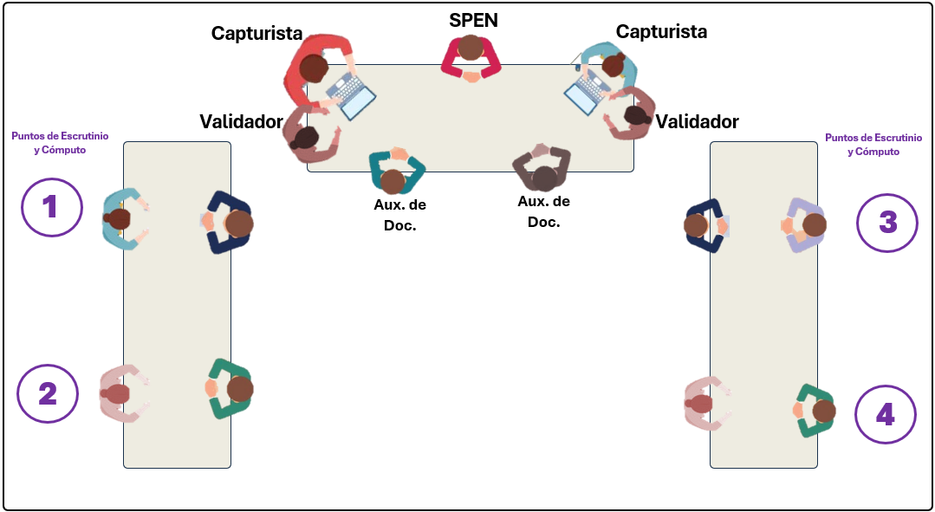

Dentro del siguiente cuadro dibuja un croquis del área propuesta y la ubicación del Grupo de Trabajo y sus cuatro puntos de Escrutinio y Cómputo que se propone instalar, señalizando:
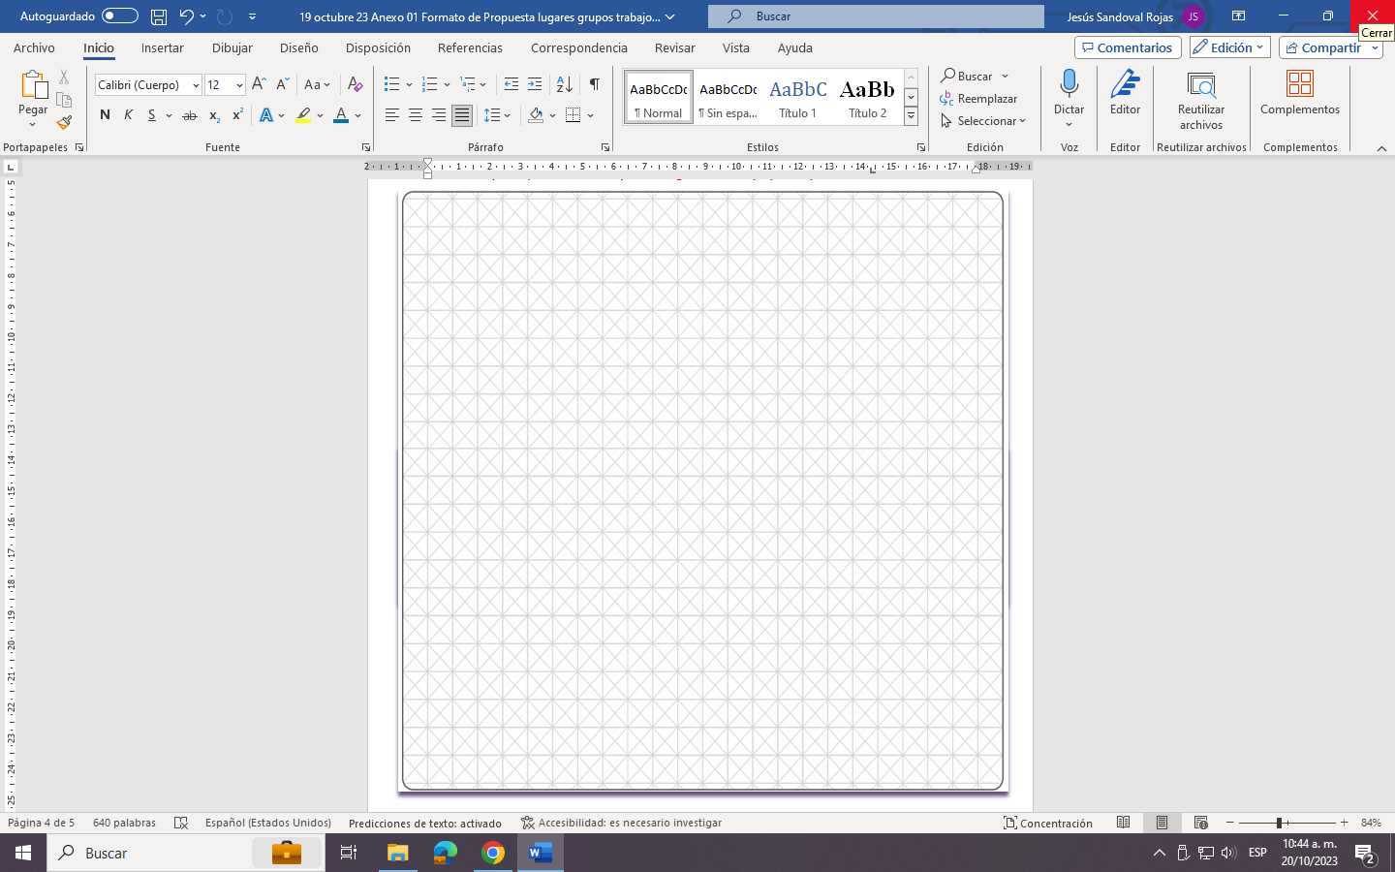
- El espacio que se utilizará para el resguardo de los paquetes que serán motivo de Escrutinio y Cómputo de votos; y
- El lugar donde se ubica la bodega distrital.

Grupo de Trabajo 2 y sus 4 puntos de Escrutinio y Cómputo primer turno

Indicar el “Área propuesta”: / Indicar el nivel:

ÁREA DE LA SUPERFICIE Y VOLUMEN DEL LUGAR PROPUESTO

mts.
m²
Altura (a): Área de superficie (Largo por Ancho):

Área = b*c
mts.
Largo (b):

m³
Ancho: (c): Volumen (Área de la superficie x Altura):
Volumen = (b*c) * a
mts.
Descripción del lugar

Dentro del siguiente cuadro dibuja un croquis del área propuesta y la ubicación del Grupo de Trabajo y sus cuatro puntos de Escrutinio y Cómputo que se propone instalar, señalizando:
- El espacio que se utilizará para el resguardo de los paquetes que serán motivo de Escrutinio y Cómputo de votos; y
- El lugar donde se ubica la bodega distrital.

Grupo de Trabajo 1 y sus 4 puntos de Escrutinio y Cómputo segundo turno

Indicar el “Área propuesta”: / Indicar el nivel:

ÁREA DE LA SUPERFICIE Y VOLUMEN DEL LUGAR PROPUESTO

mts.
m²
Altura (a): Área de superficie (Largo por Ancho):

Área = b*c
mts.
Largo (b):

m³
Ancho: (c): Volumen (Área de la superficie x Altura):
Volumen = (b*c) * a
mts.

Descripción del lugar

Dentro del siguiente cuadro dibuja un croquis del área propuesta y la ubicación del Grupo de Trabajo y sus cuatro puntos de Escrutinio y Cómputo que se propone instalar, señalizando:
- El espacio que se utilizará para el resguardo de los paquetes que serán motivo de Escrutinio y Cómputo de votos; y
- El lugar donde se ubica la bodega distrital.

Grupo de Trabajo 2 y sus 4 grupos de Escrutinio y Cómputo segundo turno

Indicar el “Área propuesta”: / Indicar el nivel:

ÁREA DE LA SUPERFICIE Y VOLUMEN DEL LUGAR PROPUESTO

mts.
m²
Altura (a): Área de superficie (Largo por Ancho):

Área = b*c
mts.
Largo (b):

m³
Ancho: (c): Volumen (Área de la superficie x Altura):
Volumen = (b*c) * a
mts.
Descripción del lugar

Dentro del siguiente cuadro dibuja un croquis del área propuesta y la ubicación del Grupo de Trabajo y sus cuatro puntos de Escrutinio y Cómputo que se propone instalar, señalizando:
- El espacio que se utilizará para el resguardo de los paquetes que serán motivo de Escrutinio y Cómputo de votos; y
- El lugar donde se ubica la bodega distrital.

Escrutinio y Cómputo voto anticipado

Indicar el “Área propuesta”: / Indicar el nivel:

ÁREA DE LA SUPERFICIE Y VOLUMEN DEL LUGAR PROPUESTO

mts.
m²
Altura (a): Área de superficie (Largo por Ancho):

Área = b*c
mts.
Largo (b):

m³
Ancho: (c): Volumen (Área de la superficie x Altura):
Volumen = (b*c) * a
mts.
Descripción del lugar

Dentro del siguiente cuadro dibuja un croquis del área propuesta y la ubicación para realizar el Escrutinio y Cómputo del voto anticipado, señalizando:
- El espacio que se utilizará para el resguardo de los paquetes que serán motivo de Escrutinio y Cómputo de votos; y
- El lugar donde se ubica la bodega distrital.

Observaciones:

Grupos de Trabajo
LUGAR | NO. DE GRUPO DE TRABAJO | TURNO
 | 1 | 1er. Turno
 | 2 | 1er. Turno
 | 1 | 2do. Turno
 | 2 | 2do. Turno

Grupo de Trabajo en caso de retraso evidente en los cómputos distritales

LUGAR | NO. DE GRUPO DE TRABAJO | TURNO
 | 3 | 1er Turno/2do. Turno

Titular de Órgano Desconcentrado de la

Dirección Distrital __

____________________________
Nombre y Firma

La presente propuesta fue conocida y aprobada por los integrantes del SPEN de la DD ___ en reunión de trabajo celebrada el __ de ________ de 2025.

